UHMS1172
DINAMIKA MALAYSIA
TUGASAN 1 – DINAMIKA INDIVIDU
(DATUK PUA KHEIN SENG)

NAMA | NO MATRIK
AINA ALIAH BINTI RUSLAN | A19EC0012
KHOR YONG XIN | A19EC0061
MUHAMMAD ANAS ALIF SHAH BIN AZELI SHAH | A19EC0193
MUHAMMAD NURSYAKIRIN BIN AMIR HAIDI | A19EC0105
NUR IRDEENA BINTI CHE MOHAMAD ZULKEPLI | A19EC0130
NURUL ALIS ALIA BINTI MOHAMAD ZAMRI | A19EC0141

NAMA PENSYARAH : DR HASHIM FAUZY BIN YAACOB
TARIKH : 21 NOVEMBER 2019

KANDUNGAN
KANDUNGAN i
1.0 PENGENALAN 1
2.0 SOROTAN LITERATURE 3
2.1 KONSEP DINAMIKA 3
2.1.1 DINAMIKA INDIVIDU 3
2.1.2 DINAMIKA MASYARAKAT 3
2.1.3 DINAMIKA NEGARA 4
2.2 DINAMIKA MEDIA PENYIMPANAN 5
3.0 METODOLOGI 7
3.1 KAEDAH KAJIAN 7
3.2 KAEDAH PENGUMPULAN DATA 7
3.3 KAEDAH ANALISIS DATA 7
4.0 HASIL KAJIAN 8
4.1 PROFIL INDIVIDU 8
4.2 PENCAPAIAN INDIVIDU 10
4.3 FAKTOR PENCAPAIAN 11
4.4 NILAI-NILAI YANG DIPEGANG 12
4.5 PROSPEK MASA HADAPAN 14
5.0 KESIMPULAN 15
RUJUKAN 16

1.0 PENGENALAN

Menurut Kamus Dewan Edisi Keempat, Teknologi Maklumat dan Komunikasi (TMK) merupakan teknologi yang berkaitan dengan pemerolehan, penyimpanan, pemprosesan, dan penyebaran maklumat melalui penggunaan teknologi komputer dan telekomunikasi.

Pada era globalisasi ini, TMK memainkan peranan yang signifikan kepada manusia untuk memudahkan penyelesaian tugas. Whatspp, Skype, Gmail, Yahoo! dan sebagainya merupakan contoh TMK yang digunakan untuk berkomunikasi antara satu sama lain. TMK telah mendatangkan banyak manfaat kepada manusia tidak kira jantina, umur, kaum ataupun bangsa. TMK dapat memudahkan kerja manusia serta dapat menghabiskan kerja dalam masa yang singkat. Hal ini kerana, manusia dapat berkomunikasi antara satu sama lain dengan senang dan maklumat yang diperlukan untuk menyiapkan kerja hanya di hujung jari.

Selain daripada itu, TMK juga memainkan peranan yang penting dalam bidang pembelajaran dan pengajaran. Guru-guru atau pensyarah kebiasaannya boleh menyebarkan kandungan kursus dalam Internet supaya pelajar boleh membuat ulang kaji di mana-mana tempat ataupun masa. Pelajar juga boleh menghantar projek atau tugasan dalam talian untuk memudahkan guru atau pensyarah membuat semakan.

Apabila banyak tugasan yang dapat dilakukan di dalam komputer dan di atas talian, satu media penyimpanan diperlukan untuk meyimpan hasil-hasil tugasan ini. Disinilah pemicu kilat USB atau USB Pen Drive memainkan peranan yang penting. Pemicu boleh digunakan untuk menyimpan fail-fail penting atau data peribadi untuk dibawa ke mana sahaja atas saiznya yang kecil. Ia juga boleh digunakan sebagai back up untuk fail-fail di dalam komputer peribadi untuk mengelakkan kehilangan data sekiranya perkara yang tidak diingini berlaku kepada computer tersebut.

Pemicu kilat USB yang pertama dicipta oleh seorang yang berasal dari Malaysia iaitu Pua Khein Seng. Beliau telah menubuhkan syarikat Phison Electronics Corporations yang membuat pemicu kilat USB bersama 4 orang rakan kongsi pada tahun 2000.

2.0 SOROTAN LITERATURE

2.1 KONSEP DINAMIKA

2.1.1 DINAMIKA INDIVIDU
Dinamika didefinisikan sebagai satu prosedur atau kaedah yang merangkumi transformasi, usaha dan pencapaian. Menurut Dewan Bahasa dan Pustaka, individu pula bermaksud orang perseorangan (Pusat Rujukan Persuratan Melayu, n.d.). Dinamika individu bermakna keupayaan seseorang manusia itu untuk mendorong dirinya sendiri ke arah suatu kemajuan atau transformasi. Contohnya, seseorang yang dahulunya hidup susah atau sebatang kara dan dia melalui proses transformasi ini, menjadikan dirinya seorang yang berjaya dan hidup senang. Dinamika individu boleh juga dikaitkan dengan sekecil-kecil perubahan yang berlaku pada seseorang manusia, misalnya seseorang yang berubah dari tidak berupaya untuk mengeja kepada seseorang yang boleh membaca dan menulis dengan lancar.

2.1.2 DINAMIKA MASYARAKAT
Masyarakat merujuk kepada satu kumpulan manusia yang tinggal di suatu tempat yang sama dan mengamalkan cara atau budaya hidup yang sama serta mematuhi peraturan dan larangan tertentu yang ditentukan oleh mereka sendiri (ABC Thesaurus, n.d.). Dinamika masyarakat bermaksud kebolehan suatu masyarakat untuk bertindak balas terhadap sebarang perubahan yang berlaku. Dinamika masyarakat juga bermaksud proses perubahan atau perkembangan sesebuah masyarakat itu tidak kira dari apa bentuk aspek. Sebagai contoh, masyarakat yang dahulunya digelar sebagai masyarakat primitif, namun sekarang telah berkembang maju menjadi masyarakat industri dan juga masyarakat pertanian. Dari segi politik pula, proses perubahan ini bermula dari masyarakat tradisi yang mengamalkan sistem kuasa mutlak raja dan berubah kepada masyarakat yang mengamalkan sistem demokrasi berparlimen. Dinamika masyarakat juga merangkumi aspek ekonomi iaitu perubahan daripada sistem ekonomi yang berlandaskan pertanian atau perdagangan kepada sistem ekonomi yang berteraskan industri dan perkhidmatan.

2.1.3 DINAMIKA NEGARA
Menurut Dewan Bahasa dan Pustaka, negara bermaksud kumpulan masyarakat yang mendiami sesuatu kawasan, mempunyai kedaulatan politik dan juga jentera pemerintahan. Dinamika negara bermaksud kekuatan dan kemampuan sebuah negara untuk membuat penyesuaian serta menerbitkan pembaharuan dan kemajuan. Sebagai contoh, perubahan sosial seperti transformasi sistem pendidikan vernakular yang tidak sistematik dan tidak berkesan pada zaman penjajahan British kepada penubuhan Dasar Pendidikan Kebangsaan yang merupakan dasar yang menjadi tulang belakang sistem pendidikan negara kita pada hari ini. Selain itu, Malaysia merupakan sebuah negara yang dinamik kerana apabila kemelesetan ekonomi global berlaku, kerajaan mampu menguruskan kesannya dengan strategi ekonomi yang mempunyai pelbagai inisiatif transformasi termasuk pengutamaan terhadap kreativiti dan inovasi disamping pengagihan sama rata dan berdaya saing.

2.2 DINAMIKA MEDIA PENYIMPANAN
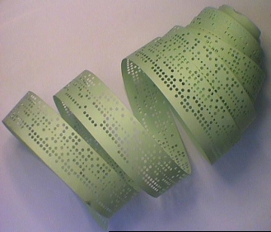
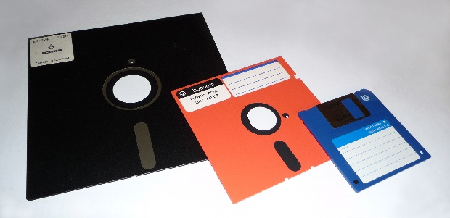
Teknologi penyimpanan data yang terawal digunakan ialah kad tebuk(rujuk Rajah 2) atau punch tape yang digunakan pada tahun 1950-an. Ia merupakan kadbod yang menyimpan maklumat yang diwakili oleh kedudukan lubang pada kad tersebut. Pada tahun 1970-an, pita magnetik yang boleh menyimpan lebih banyak data telah menggantikan kad tebuk. Ia merupakan pita plastik panjang yang disalut dengan bahan magnetik. (Sandy, 2017) Seterusnya, cakera liut atau Floppy drive (rujuk Rajah 1) telah diperkenalkan sebagai alat penyimpanan data mudah alih yang terawal. Cakera liut yang pertama diciptakan bersaiz 8 inci dan mempunyai kapasiti 1.44MB. (Sandy, 2017)
Rajah 1: Kad Tebuk. Diambil dari http://www.nic.funet.fi/index/FUNET/history/internet/en/reika.html

Teknologi cakera padat telah mencetuskan revolusi pada teknologi penyimpanan data dengan kapasitinya yang labih tinggi berbanding cakera liut iaitu 700MB. Selepas beberapa tahun, DVD dan Blu-Ray Disc yang boleh menyimpan sebanyak 50GB data pun diperkenalkan. Pada awal tahun 2000, cakera padat atau Hard disk mula digunakan secara meluas atas keupayaannya yang boleh menyimpan data yang lebih besar dan lebih laju. (Sandy, 2017) Seterusnya, teknologi ini diikuti yang penciptaan Solid State Drive yang menggunakan memori kilat yang lebih laju dan senyap berbanding hard disk.
Rajah 2: Floppy Disk. Diambil dari https://en.wikipedia.org/wiki/Floppy_disk

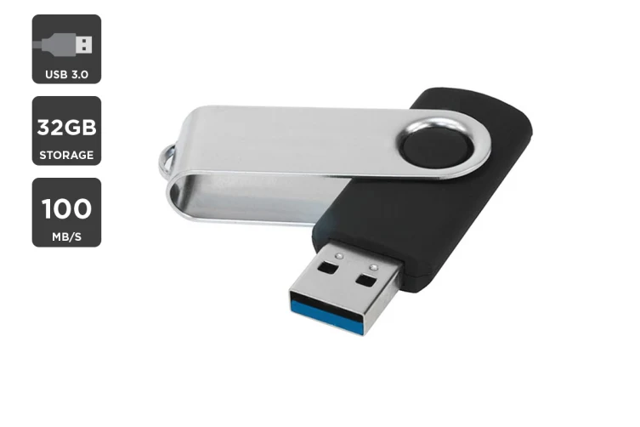
Teknologi berkembang selari dengan generasi. Setelah beberapa tahun, sebuah peranti storan yang kecil dinamakan pemacu kilat USB atau USB flash drives (Rujuk Rajah 3) tercipta. USB drive ini adalah hasil evolusi peranti storan yang digunakan sebelum ini dan ia mempunyai lebih banyak kelebihan dan kebaikan berbanding teknologi penyimpanan data yang terdahulu. Antaranya kelebihannya ialah saiznya yang lebih kecil dan ringan, membolehkan ia lebih mudah untuk dibawa ke mana-mana. Ini juga membolehkan proses pemindahan maklumat dari satu komputer ke satu komputer yang lain menjadi lebih mudah dan efisien. Proses penyimpanan informasi dari komputer sebagai backup juga boleh dilakukan menggunakan USB, dan menjadikan keselamatan maklumat dan data tersebut lebih terjamin dan selamat dari virus. Selain itu, sesuai dengan namanya, pemacu kilat USB menggunakan ingatan kilat yang membolehkan proses penyimpanan data atau maklumat lebih cepat berbanding sebelum ini. Bermula dari kuota penyimpanan sebanyak 8MB, kini, USB hadir dengan lebih banyak pilihan kuota penyimpanan yang lebih besar seperti 16GB, 32GB, 64GB dan ada juga USB yang mencapai saiz storan sebesar 1TB, membolehkan lebih banyak data disimpan (Evolusi Teknologi Storan, Pemindahan dan Perkongsian Data, 2017).
Rajah 3: Pemacu kilat USB. Diambil dari https://www.kogan.com/au/buy/32gb-usb-3-flash-drive/

3.0 METODOLOGI

3.1 KAEDAH KAJIAN
Kaedah kajian merupakan jalan untuk menyelesaikan permasalahan kajian. Secara umumnya, kaedah utama kajian untuk mengumpul data terbahagi kepada dua iaitu kuantitatif dan kualitatif. Kaedah kuantitatif merupakan kaedah yang melibatkan angka-angka dan statistik. (Lim, 2007) Instrumen yang sering digunakan dalam kaedah kuantitatif ialah kaedah tinjauan, persampelan dan eksperimen.

Kaedah kualitatif pula merupakan kaedah yang menggunakan data berbentuk ayat bertujuan meramal dan memahami sesuatu kejadian yang dikaji. (Lim, 2007). Instrumen kajian yang selalu digunakan ialah soal selidik, pemerhatian dan temu bual. Penggunaan kaedah pengumpulan data yang tidak berkesan boleh mengakibatkan maklumat tidak tepat, boleh meningkatkan perbelanjaan penyelidikan dan menyebabkan kajian tidak mencapai objektif yang ditetapkan.

3.2 KAEDAH PENGUMPULAN DATA
Kajian ini ialah mengenai dinamik seorang individu yang berjaya dalam bidang teknologi maklumat bernama Pua Khein-Seng. Data-data dikumpulkan daripada sumber-sumber seperti buku, majalah dan bahan bercetak yang lain serta sumber-sumber yang diambil secara dalam talian.

3.3 KAEDAH ANALISIS DATA
Data yang diperolehi telah dianalisis dan dibuat beberapa pembahagian dan ulasan secara deskriptif untuk dimuat di dalam Bahagian 4.0 iaitu Hasil Kajian.

4.0 HASIL KAJIAN

4.1 PROFIL INDIVIDU
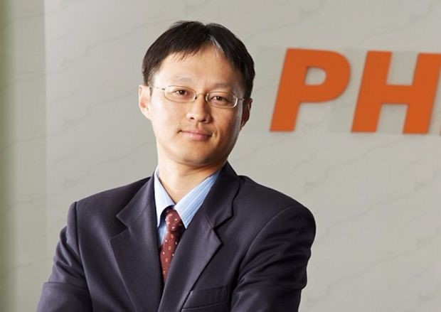
Nama diberi ialah Pua Khein Seng (rujuk Rajah 4). Beliau dilahirkan pada 15 Jun 1974. Beliau berasal dari sebuah kampung di Sekinchan, Selangor. (Lee, 2009) Datuk Pua Khein Seng pernah belajar di Malaysia Pin Hwa High School sebelum meninggalkan Malaysia pada umur 19 tahun demi melanjutkan pelajaran pada peringkat ijazah dalam bidang kejuruteraan elektrik dan kawalan di Chiao Tung Universiti, Taiwan. (Lee, 2009)
Rajah 4: Pua Khein Seng. Diambil dari https://www.digitalnewsasia.com/digital-economy/digerati50-the-high-tech-success-from-klang
Pada tahun ketiga di Chiao Tung Universiti, beliau mula melakukan kerja sambilan untuk menampung perbelanjaannya di universiti. Pada tahun tersebut juga, beliau mula menjalankan kajian tentang teknologi memori flash. Selepas mendapat ijazah, beliau menyambung pelajarannya ke peringkat sarjana. Beliau bercadang untuk pulang ke Malaysia untuk bekerja di syarikat Jepun atau Taiwan selepas graduasi tetapi dalam satu program penyelidikan, beliau telah berjumpa bakal rakan kongsi syarikatnya yang telah menukar hala tuju kerjayanya. (Something From Nothing, 2015) Beliau bersama empat rakannya telah berkerja di bawah syarikat yang beroperasi di dalam kampus university iaitu Feiya Technology Corp yang sedang mengkaji teknologi flash dengan kerjasama universiti.
Pua dan rakan-rakannya yang berkerja sebagai juruteknik akhirnya berjaya mencipta compact flash controller. Walaupun ia merupakan pencapaian yang patut dibanggakan, beliau berasa beliau tidak dibayar dengan gaji yang berpatutan. Beliau dan rakan-rakannya membuat keputusan untuk mencari pekerjaan baharu tetapi niat mereka mereka terbantut kerana syarikat itu telah mengugut untuk menyaman syarikat lain yang mengambil mereka bekerja. Apabila mereka berputus tidak bekerja keras seperti dahulu, syarikat itu telah membuka syarikat baharu buat mereka berlima untuk membuat penyelidikan tentang teknologi NAND flash. Pua telah dilantik sebagai pengurus besar dan syarikat itu telah menjanjikan dana sebanyak 1 juta dollar. Akan tetapi mereka hanya mendapat kurang dari satu pertiga dana yang dijanjikan dan tidak lama selepas itu syarikat tersebut memutuskan untuk menutup syarikat baharu itu. Pada masa itu Pua dan rakan-rakannya berputus untuk menubuhkan syarikat mereka sendiri iaitu Phison Electronics.

4.2 PENCAPAIAN INDIVIDU
Datuk Pua Khein Seng berjaya mendapat penghormatan ijazah kelas pertama dan merupakan pelajar cemerlang di fakultinya. Selepas beliau menghabiskan pelajarannya pada peringkat sarjana, seorang professor di universiti menawarkan beliau kerja di mana beliau perlu membuat kajian dan menghasilkan ‘memory controllers’. Beliau menubuhkan Phison Electronics pada bulan November 2000 di Hsinchu, Taiwan dengan 4 rakan kongsi. (Lee, 2009)
Pada jun 2001, syarikat Phison Electronics berjaya melancarkan pemacu USB yang pertama di dunia dengan teknologi sistem atas cip yang lebih dikenali sebagai Pen Drive. Pada September 2001, segala pendapatan yang diterima oleh syarikat itu adalah merupakan pendapatan bersih dan pada masa itu, beliau hanya berumur 27 tahun. Dengan bantuan dari rakan niaga, mereka berjaya memasuki pasaran Eropah dan Amerika di samping berjaya mendapatkan Toshiba sebagai pemegang saham syarikat yang terbesar (Kenali Pua Khein Seng, Pencipta Pendrive Dari Malaysia, 2017). Pada tahun 2010, syarikat Phison Electronics berjaya mendapat untung US $ 1 bilion dalam hasil jualan. (Something From Nothing, 2015).
Antara anugerah yang diperoleh oleh Datuk Pua Khein Seng di Taiwan ialah Anugerah Usahawan Muda Cemerlang, Anugerah Pengurus Top 10 Cemerlang Negara dan Anugerah Organisasi Elektronik Penyelidikan dan Perkhidmatan (daripada Yayasan Pan Wen Yuan). Di Malaysia, Datuk Pua Khein Seng telah menerima Anugerah Cemerlang Belia dan juga Anugerah Ernst and Young. (Kow, 2012)

4.3 FAKTOR PENCAPAIAN
Antara faktor pencapaian syarikat Phison dan Pua ialah dorongan rakan-rakan untuk teruskan objektif mahupun kekurangan dari wang dan sokongan . Sebagai contoh, semasa syarikat Pua gagal untuk menjana wang sendiri, Pua telah berputus asa untuk mencari jalan lain dan teruskan impiannya. Tetapi selepas rakannya mendorong Pua untuk mencari jalan lain, akhirnya Pua telah berjaya menjana wang sendiri dengan menanyakan solusi dari kenalan.

Selain itu, antara faktor pencapaian syarikat Phison ialah semangat pentingkan masyarakat negara sendiri. Pua telah mengaku bahawa beliau mencari lepasan graduan yang berkelayakan untuk bekerja dengan syarikatnya. Mahupun, terdapat beberapa masalah yang mendorongnya kerana sukar untuk mendapat permit kerja di Taiwan. Ini dapat menunjukkan Pua masih ingat akan negara asalnya walaupun beliau telah menjadi ahli usahawan berjaya di Taiwan.

4.4 NILAI-NILAI YANG DIPEGANG
Antara nilai yang dipegang oleh Pua Khein Seng ialah ketabahan apabila menghadapi masalah ketika menjalankan tugasan. Syarikat beliau menghadapi masalah kewangan apabila pemegang saham yang berjanji untuk melabur sebanyak NT$30juta hanya melabur NT$1juta dan berputus asa. Dengan ini, beliau dan rakan-rakan kongsi berfikir untuk mencari penyelesaian dengan peminjaman wang serta menggunakan duit simpanan mereka. Selain itu, selepas syarikat Phison beroperasi selama beberapa tahun, Pua telah didakwa oleh bekas majikan beliau atas kesalahan mencuri rahsia syarikat semasa beliau masih berkerja di situ. Mahkamah telah memerintahkah untuk membeku NT45 juta wang tunai wang simpanan kecemasan syarikat Phison dan ini telah menyebabkan syarikat Phison hampir ditutup. (Something From Nothing, 2015) Pua tidak berputus asa membuat rayuan mahkamah sehingga kes ini selesai diantara kedua-dua syarikat dengan kemenangnan berpihak kepada Pua. Semangat ini menunjukkan beliau tidak mudah putus asa apabila menghadapi masalah yang kritikal dan bertungkus lumus untuk menyelesaikannya.

Selain itu, beliau berpegang teguh pada nilai kesyukuran terhadap pekerja-pekerjanya yang berdedikasi. Jangan melayan orang lain cara yang anda tidak mahu orang lain melayan anda merupakan salah satu prinsip yang dipegang oleh Pua. Oleh itu, beliau melayan pekerja-pekerjanya seperti hubungan kawan. Ketika kemelesetan ekonomi yang berlaku pada tahun 2007, syarikat beliau iaitu Phison telah mengalami kemerosotan ekonomi sebanyak US$50juta pada tahun 2007 hingga 2008. Walaubagaimanapun, beliau berpendapat bahawa ganjaran perlu diberi kepada pekerja-pekerjanya kerana beliau beranggap pekerja merupakan aset kepada syarikat beliau. Ringkasnya, tingkah laku beliau membuktikan bahawa beliau amat syukur atas sumbangan pekerja-pekerjanya.
Seterusnya, beliau juga seorang yang rendah diri. Kekayaan boleh menyebabkan seseorang itu lupa diri, oleh itu, Pua berpendapat bahawa ianya sangat penting baginya untuk mempunyai pegangan hidup yang tetap. Selain itu, beliau pernah berkata bahawa bidang keusahwanan bukanlah tentang wang semata-mata tetapi ia juga tentang merasa kejayaan mencipta sesuatu dari kosong, daripada melatih seorang pekerja sehingga melihat mereka hidup dengan baik dan membeli rumah atau kereta. Malah beliau pernah berkata bahawa beliau tidak taasub kepada wang, kereta dan rumah yang dimiliki tidak semewah yang disangka dan beliau berasa bangga apabila melihat pekerjanya mempunyai rumah yang lebih besar berbanding rumahnya. (Something From Nothing, 2015)

4.5 PROSPEK MASA HADAPAN
Kejayaan yang dicapai secara konsisten oleh presiden, pengasas syarikat Phison Pua Khein-Seng, ialah dengan penciptaan USB atau Pen-Drive yang amat membantu pengguna untuk menyimpan dan menghantar maklumat dengan lebih mudah.Bukan itu sahaja rekaan ini juga mudah dibawa ke mana sahaja dan disimpan kerana saiznya yang kecil.Berdasarkan kejayaan ini kita dapat jangkakan bahawa 10 tahun akan datang Pua Khein-Seng presiden dan pengasas syarikat Phison bakal mencipta sesuatu yang lebih maju daripada rekaannya sebelum ini.

Contohnya sistem yang berfungsi sama seperti USB tetapi ia dapat menghantar maklumat dengan lebih cepat dan cekap. Seterusnya sistem yang berfungsi sama seperti Pen-Drive tetapi dapat menyimpan lebih banyak data sambil mengekalkan saiz yang sama atau lebih kecil. Rancangan rekaan baru sebegini mampu membuka mata dunia tentang kehebatan presiden pengasas syarikat Phison Pua Khein-Seng dan seterusnya dapat mengharumkan nama negara kita negara Malaysia.

5.0 KESIMPULAN
Kesimpulan yang boleh dibuat berdasarkan pencapaian beliau ialah kita mestilah mempunyai semangat cinta akan negara sendiri yang tinggi. Contohnya beliau mengatakan bahawa walaupun beliau menetap di Taiwan untuk 16 tahun yang lalu tetapi beliau masih ingat akan tempat lahirnya. Beliau menyatakan bahawa beliau meminati makanan di Malaysia. Seterusnya beliau menyatakan bahawa beliau berbangga menjadi rakyat Malaysia dan menganggap Taiwan ialah rumah keduanya.Semangat patriotik yang ditunjukkan oleh presiden ,pengasas syarikat Phison itu perlu diteledani oleh seluruh rakyat Malaysia. Penerapan nilai murni islam iaitu bekerjasama juga dapat diteledani daripada individu ini apabila beliau bekerjasama dengan rakannya untuk membangunkan syarikat Phison sehingga berjaya mencipta pembaca kad 5 dalam 1 pertama di dunia. Oleh itu kita mestilah sentiasa bekerjasama tidak kira masyarakat islam dan masyarakat bukan beragama islam bagi membangunkan negara yang aman dan makmur.

RUJUKAN
ABC Thesaurus. (n.d.). Diperolehi pada 15 November 2019 daripada https://malay.abcthesaurus.com/
Evolusi Teknologi Storan, Pemindahan dan Perkongsian Data. (21 Febuari, 2017). Diperolehi pada 15 November 2019 daripada Majalah Sains: https://www.majalahsains.com/evolusi-teknologi-storan-pemindahan-dan-perkongsian-data/
Ismail, D. (20 Jun, 2017). Pencipta USB Flash Drive Berasal Dari Malaysia? Diperolehi pada 16 November 2019 daripada Tech Harvest: https://techharvest.asia/2017/06/20/pencipta-usb-flash-drive-berasal-dari-malaysia/
Kenali Pua Khein Seng, Pencipta Pendrive Dari Malaysia. (10 Mei, 2017). Diperolehi pada 16 November 2019 daripada SozCyili: https://sozcyili.blogspot.com/2017/05/kenali-pua-khein-seng-pencipta-pendrive.html
Kow, K. Y. (17 Julai, 2012). ‘Father of pen drive’ now a Datuk. Diperolehi pada 17 November 2019 daripada The Star Online: https://www.thestar.com.my/news/nation/2012/07/17/father-of-pen-drive-now-a-datuk
Lee, K. S. (5 September, 2009). Up close & personal with Pua Khein-Seng. Diperolehi pada 17 November 2019 daripada The Star Online: https://www.thestar.com.my/business/business-news/2009/09/05/up-close--personal-with-pua-kheinseng
Lim, C. H. (2007). Penyelidikan Pendidikan : Pendekatan Kualitatif dan Kuantitatif. Shah Alam, Selangor: McGraw Hill (Malaysia).
Pencipta Terkenal di Malaysia - Pua Khien Seng. (22 3, 2014). Diperolehi pada 18 November daripada Cabaran Masa Depan: http://gembiramenghadapicabaranmasadepan.blogspot.com/2014/03/pencipta-terkenal-di-malaysia-pua-khien.html
Pusat Rujukan Persuratan Melayu. (n.d.). Diperolehi pada 18 November 2019 daripada http://prpm.dbp.gov.my/
Sandy, T. (30 Oktober, 2017). 17 Evolusi media penyimpanan data, mulai disket hingga cloud storage. Diperolehi pada 19 November 2019 daripada Brillio: https://m.brilio.net/creator/perkembangan-media-penyimpan-data-dari-masa-ke-masa-102922.html
Something From Nothing. (5 Oktober, 2015). Diperolehi pada 17 November 2019 daripada The Star Online: https://www.thestar.com.my/metro/smebiz/focus/2015/10/05/something-from-nothing

